江苏省仪征中学2019-2020学年度第二学期高一数学学科导学单

专题复习：直线与圆的位置关系

【学习目标】
能通过比较圆心到直线的距离和半径之间的大小关系判断直线与圆的位置关系；能利用直线和圆的方程研究与圆有关的问题。能解决与切线、弦长有关的圆的问题。

【学习内容】
导读：
直线与圆的位置关系可以通过数、形两个角度去刻画。圆上的点是变化的，但是圆心始终是不变的，在解决与圆有关的问题时我们要学会动中找静，学会用转化的思想解决问题。解决与切线、弦长有关的问题时，注意运用特征三角形，对条件进行灵活转化。
导思：
直线与圆的位置关系有哪些？直线与圆相切、相交时会考察哪些问题？你能自己围绕切线和弦长问题自己编题吗？
导练：
- 已知点，直线及圆．
求过M点的圆的切线方程；
若直线与圆相交于A，B两点，且弦AB的长为，求a的值．

例2.已知：关于直线对称，且圆心在y轴上．
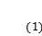求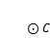的标准方程；
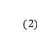已经动点M在直线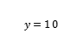上，过点M引的两条切线MA、MB，切点分别为A，B．
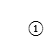记四边形MACB的面积为S，求S的最小值；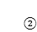证明直线AB恒过定点．

例3.在平面直角坐标系xOy中，已知直线和圆，P是直线l上一点，过点P作圆C的两条切线，切点分别为．
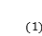若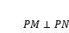，求点P坐标；
若圆O上存在点，使得，求点P的横坐标的取值范围.

【反馈练习】
- 过点作圆的两条切线，切点分别为A、B，则直线AB的方程为
A. B. C. D.
- 直线l：被圆C：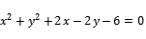截得的弦长是圆心C到直线l的距离的2倍，则m等于
A. 6 B. 8 C. 11 D. 9
- 若圆：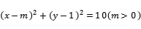始终平分圆：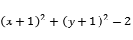的周长，则直线被圆所截得的弦长为
A. B. C. D.
- 多选直线l是圆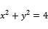过点的切线，P是圆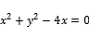上的动点，则
A. 直线l方程为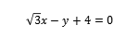或
B. 直线l方程为
C. 点P到直线l的距离的最小值为1
D. 点P到直线l的距离的最小值为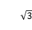
- 多选以下四个命题表述正确的是
A. 直线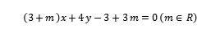恒过定点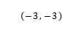
B. 圆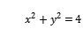上有且仅有3个点到直线的距离都等于1
C. 已知点，，则PA最大值为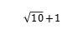
D. 曲线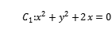与曲线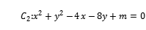恰有三条公切线，则
- 过做圆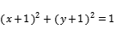的切线，切点为点 则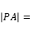____________．
- 在平面直角坐标系xOy中，圆C的方程为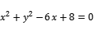，若直线上至少存在一点，使得以该点为圆心，1为半径的圆与圆C有公共点，则实数k的取值范围是________．

- 已知圆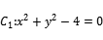和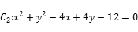，
求圆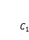和圆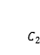的公共弦长；
求以圆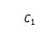和圆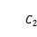的公共弦为直径的圆的方程．

- 已知圆M的方程为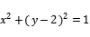，直线l的方程为，点P在直线l上，过点P作圆M的切线PA，PB，切点为A，B．
若点P的坐标为，求切线PA，PB的方程；
求四边形PAMB面积的最小值；
求证：经过A，P，M三点的圆必过定点，并求出所有定点坐标．

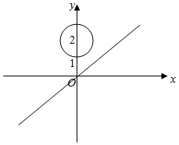

10已知圆O经过，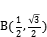两点，且圆心O在直线：上．
(1)求圆O的方程；
若点P在直线：上，过点P作圆的一条切线，C为切点，求切线长PC的最小值；
3已知点M为，若在直线：上存在定点不同于点，满足对于圆O上任意一点Q，
都有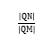为 一定值，求所有满足条件点N的坐标．

答案解析
例1.【答案】解：设圆的圆心为C点，则圆心，半径，
当切线的斜率不存在时，方程为．
由圆心到直线的距离知，此时，直线与圆相切；
当切线的斜率存在时，设切线方程为，即．
由题意知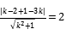，解得．
圆的切线方程为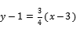，即．
故过M点的圆的切线方程为或．
圆心到直线的距离为，
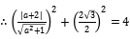，
解得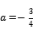．
【解析】本题主要考查直线和圆的位置关系的应用，考查圆的切线方程，掌握点到直线的距离公式以及相交弦长公式是解决本题的关键，属于基础题．
对切线的斜率分存在和不存在两种情况讨论，根据直线和圆相切的关系即可求出切线方程；
根据直线和圆相切的关系即可求a的值．
根据直线和圆相交，以及弦长与半径关系即可求a的值．
例2.【答案】解：由题意知，
圆心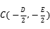在直线上，
即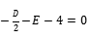，
又因为圆心C在y轴上，
所以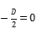，
由以上两式得，，
，
故圆C的标准方程为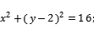
如图，圆C的圆心为，半径为4，
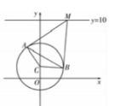
，MB是圆C的两条切线，
，，
故，
又，
根据平面几何知识，要使S最小，只要最小即可，
易知，当M点坐标为时，
，
此时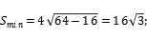
设点M的坐标为，
，
，A，C，B四点共圆，圆心在直线上，
其圆心为线段MC的中点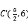，，
设MACB所在的圆为圆，
圆的方程为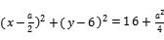，
化简得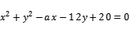．
是圆C和圆的公共弦，
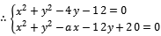，
两式相减得，
故AB的方程为，
当时，，
直线AB恒过定点．
【解析】本题考查圆的方程及直线与圆位置关系，以及与圆有关的最值问题与直线恒过定点问题求解，属于偏难题目．
由圆心在直线上，且圆心在y轴上得出关系式求出即可；
由题意可得，，可知当M点坐标为时，，此时
设出M点坐标，得出M，A，C，B四点共圆，圆心在直线上，化简得出圆的方程为，由AB是圆C和圆的公共弦，求出AB的直线方程得出结论即可
例3.【答案】解：若，则四边形PMON为正方形，则P到圆心的距离为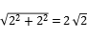，
在直线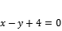上，设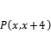
故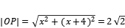，解得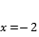，故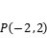；
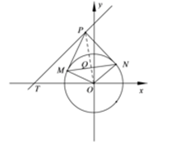
设，若圆O上存在点，使得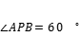，
过P作圆的切线PC，PD，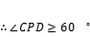，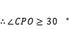，
在直角三角形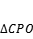中，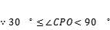，
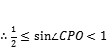，即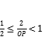，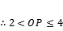，
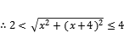，解得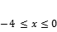，
点P横坐标的取值范围为：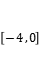；
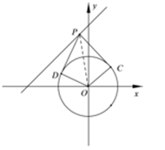

【解析】本题考查了直线与圆的位置关系、方程思想、数形结合方法、转化方法，考查运算求解能力和应用意识，属于难题．
若，则四边形PMON为正方形，可得P到圆心的距离为
，由P在直线上，设，利用，解得x，可得结果；
设，若圆O上存在点A，B，使得，过P作圆的切线PC，PD，可得，在直角三角形中，根据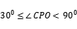，
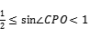，进而得出点P的横坐标的取值范围．
作业：
1. A
2. D
3. B
4. BD
5. BCD
6. 4
7
8解：由两圆：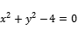与圆：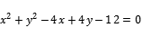，
作差得，两圆，的公共弦方程为，
圆圆心到直线公共弦的距离为，
弦长
与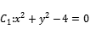联立可得，
或，
当时，；当时，，
得两公共弦两端点坐标为和，
以两圆公共弦为直径的圆的圆心坐标为，半径为，
以两圆公共弦为直径的圆的方程为．
【解析】本题考查两个圆的位置关系，公共弦所在的直线方程，弦长的求法，考查了学生的计算能力，培养了学生分析问题与解决问题的能力．
两圆方程相减求出公共弦所在的直线方程，通过圆的圆心到直线的距离，半弦长与半径的关系，求出弦长即可；
求出以两圆公共弦为直径的圆的圆心坐标为，半径为，可得以两圆公共弦为直径的圆的方程．
9解：当切线斜率不存在时，切线方程为
当切线斜率存在时，设直线方程为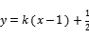，
因为直线和圆相切，所以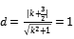，解得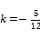，
此时直线方程为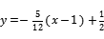，即，
所以切线PA，PB的方程为，．
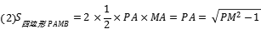
故当PM垂直直线l时，PM最小，四边形面积最小．
而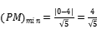，
所以四边形PAMB面积的最小值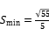．
证明：设点，，，
过P，A，M三点的圆即以PM为直径的圆
即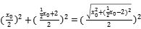，
所以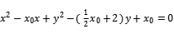，
从而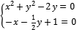，
解得定点坐标为或，
【解析】本题考查圆的切线方程，直线的一般式方程，点到直线的距离公式，四边形面积的求法，考查学生的计算能力，是中档题．
当切线斜率不存在时，切线方程为，当切线斜率存在时，设直线方程为，由直线和圆相切，求出，由此能求出切线PA，PB的方程．
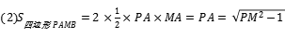，当PM最小时，四边形面积最小．由此能求出四边形PAMB面积的最小值．
设点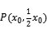，，过P，A，M三点的圆即以PM为直径的圆，由此能求出定点坐标．
10解：Ⅰ设圆O的方程为，，
可得，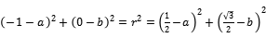，
解得，，
则圆O的方程为；
Ⅱ到直线的距离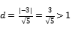，即直线与圆O相离，
可得，
要求切线长PC的最小值，可求的最小值，
当时，取得最小值，且为，
则切线长PC的最小值为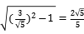；
Ⅲ在直线：上存在定点不同于点，可设，，，
且设为一定值且，可得，
两边平方整理可得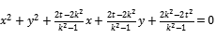，
又Q在圆O上，即，
即有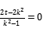，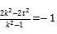，
解得，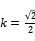，舍去，
故满足条件点N的坐标为．

